113年5 月份餐點表
日期 | 星期 | 上午點心 |  | 午餐 |  |  |  |  | 下午點心

2 | 四 | 黑糖饅頭、豆漿 | 三杯雞 |  | 鐵板豆腐 | 季節蔬菜 | 金針蔬菜湯 | 季節水果 |  | 肉燥細粉
3 | 五 | 絲瓜麵線 | 高麗菜炊飯 |  |  | 季節蔬菜 | 牛蒡雞湯 | 季節水果 |  | 奶黃包、米漿
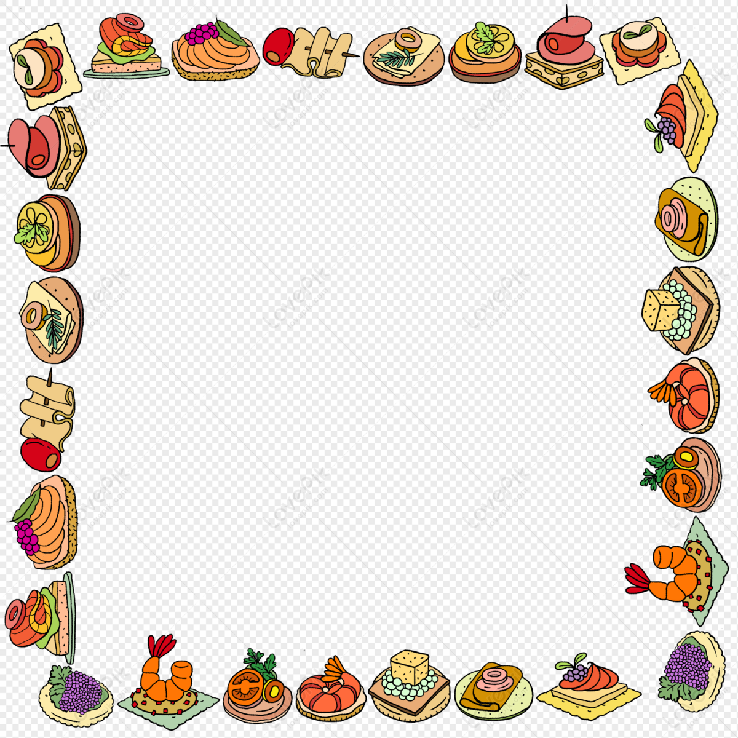

6 | 一 | 蘿蔔貢丸粥 | 彩椒雞丁 |  | 油蔥桂筍 | 季節蔬菜 | 白菜湯 | 季節水果 |  | 雪菜肉絲麵
7 | 二 | 蛋香麵線 | 杏菇燒肉 |  | 洋蔥炒甜不辣 | 季節蔬菜 | 瓠瓜大骨湯 | 季節水果 |  | 糙米排骨粥
8 | 三 | 客家米苔目 | 咖哩雞燴飯 |  |  | 季節蔬菜 | 紫菜蛋花湯 | 季節水果 |  | 綠豆湯
9 | 四 | 銀絲捲、米漿 | 豆干滷肉 |  | 白菜滷 | 季節蔬菜 | 玉米排骨湯 | 季節水果 |  | 香菇蔬菜粥
10 | 五 | 竹筍鹹稀飯 | 肉絲炒麵 |  |  | 季節蔬菜 | 番茄洋蔥湯 | 季節水果 |  | 小籠包、豆漿

13 | 一 | 肉茸粥 | 三杯肉片 |  | 客家小炒 | 季節蔬菜 | 竹筍雞湯 | 季節水果 |  | 花枝羹
14 | 二 | 玉米濃湯 | 薑汁燒雞 |  | 涼拌木耳 | 季節蔬菜 | 木須豆腐羹 | 季節水果 |  | 關東煮
15 | 三 | 番茄麵疙瘩 | 炸醬拌麵 |  |  | 季節蔬菜 | 冬瓜雞湯 | 季節水果 |  | 香菇鹹稀飯
16 | 四 | 奶黃包、豆漿 | 杏菇炒雞丁 |  | 芹菜炒素腰花 | 季節蔬菜 | 香菇排骨湯 | 季節水果 |  | 仙草蜜
17 | 五 | 雞蛋鍋燒麵 | 茄汁鮮菇炒飯 |  |  | 季節蔬菜 | 蘿蔔貢丸湯 | 季節水果 |  | 鮮奶饅頭、米漿
20 | 一 | 鮮菇粥 | 蠔油肉絲 |  | 田園玉米 | 季節蔬菜 | 洋蔥湯 | 季節水果 |  | 黑糖地瓜湯
21 | 二 | 雞絲麵 | 洋芋燉雞 |  | 螞蟻上樹 | 季節蔬菜 | 酸辣湯 | 季節水果 |  | 木須麵線糊
22 | 三 | 蔬菜拉麵 | 肉茸什錦炒麵 |  |  | 季節蔬菜 | 黃豆芽排骨湯 | 季節水果 |  | 綠豆QQ圓
23 | 四 | 醬燒包、豆漿 | 紅燒小雞腿 |  | 洋蔥炒蛋 | 季節蔬菜 | 味噌海芽湯 | 季節水果 |  | 蘿蔔糕湯
24 | 五 | 芋香鹹稀飯 | 香菇魯肉飯 |  |  | 季節蔬菜 | 枸杞冬瓜湯 | 季節水果 |  | 玉兔包、冬瓜露

27 | 一 | 小米粥 | 蘿蔔燒雞 |  | 麻婆豆腐 | 季節蔬菜 | 金茸大瓜湯 | 季節水果 |  | 蔬菜粥
28 | 二 | 菇菇拉麵 | 鼓汁肉絲 |  | 紅燒冬瓜 | 季節蔬菜 | 蛋花湯 | 季節水果 |  | 綠豆薏仁湯
29 | 三 | 蛋香麵線 | 蔥油雞飯 |  |  | 季節蔬菜 | 蘿蔔排骨湯 | 季節水果 |  | 檸檬愛玉
30 | 四 | 小餐包、冬瓜露 | 京醬肉片 |  | 蒜香扁蒲 | 季節蔬菜 | 番茄蔬菜湯 | 季節水果 |  | 小米肉茸粥
31 | 五 | 蘿蔔糕蛋花湯 | 茄汁義大利肉醬麵 |  |  | 季節蔬菜 | 青木瓜雞湯 | 季節水果 |  | 蘋果麵包、豆漿
＊本園一律使用「國產生鮮肉品」，產地：台灣。 ＊本園未使用輻射污染食品

